Белорусский государственный технологический университет

Факультет информационных технологий

Кафедра программной инженерии

 Лабораторная работа 4

По дисциплине «Основы алгоритмизации и программирования»

На тему «Ввод и вывод информации»

Выполнила:

Студентка 1 курса 10 группы

Рублевская Маргарита Владимировна

Преподаватель: асс. Андронова М.В.

**Вариант №13**

1.В соответствии со своим вариантом написать программы по условиям, приведенным в таблице ниже. Для ввода и вывода информации использовать ***потоковый*** и ***форматированный*** способы.

Задание:

1. Нарисовать сердце ♥, закрашенное введенным символом.

Код:

#include<iostream> // Подключаем библиотеку для работы с вводом/выводом.

using namespace std; // Используем стандартное пространство имен для оператора вывода std::

int main() // Главная функция программы.

{

setlocale(LC_CTYPE, "Russian"); // Используется для вывода русского текста.

char symbol; // Объявление переменной типа char

cout << "Введите символ для зполнения сердца" << " ";  // Выводим значение символа на экран.

cin >> symbol; // Используем для ввода числа с клавиатуры.

cout << " " << " " << " " << " " << " " << symbol << symbol << " " << " " <<" " << " " <<symbol << symbol << endl; // Выводим символы на экран.

cout << " " << " " << symbol << symbol << " " << " " << symbol << symbol << " " << " " << symbol << symbol << " " << " " << symbol << symbol << endl; // Выводим символы на экран.

cout << " " << " " << " " << " " << symbol << symbol << " " << " " << symbol << symbol << " " << " " << symbol << symbol << endl; // Выводим символы на экран.

cout << " " << " " << " " << " " << " " << " " << " " << " " << symbol << symbol << endl; // Выводим символы на экран.

return 0; // Возвращение нулевого значения, чтобы сообщить ОС об успешном завершении программы.

}

Консоль отладки Microsoft Visual Studio

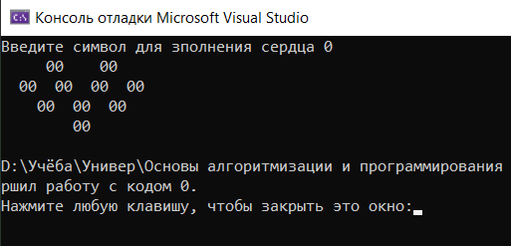

Другой способ:

Код:

#include <iostream> // Подключаем библиотеку для работы с вводом/выводом.

#include <iomanip> // Подключаем библиотеку для работы с вводом/выводом.

using namespace std; // Используем стандартное пространство имен для оператора вывода std::

int main() // Главная функция программы.

{

setlocale(LC_CTYPE, "Russian"); // Используется для вывода русского текста.

char c, probel; probel = ' '; // Объявление переменной типа char

cout << "Введите символ "; cin >> c; // Выводим значение символа на экран.

cout << setw(10) << setfill(probel) << probel; // Устанавливаем ширину поля вывода в **n** символов и символ-заполнитель;

cout << setw(3) << setfill(c) << c;

cout << setw(2) << setfill(probel) << probel;

cout << setw(3) << setfill(c) << c << endl;

cout << setw(9) << setfill(probel) << probel;

cout << setw(10) << setfill(c) << c << endl;

cout << setw(11) << setfill(probel) << probel;

cout << setw(6) << setfill(c) << c << endl;

cout << setw(13) << setfill(probel) << probel;

cout << setw(2) << setfill(c) << c << endl;

}

Консоль отладки Microsoft Visual Studio

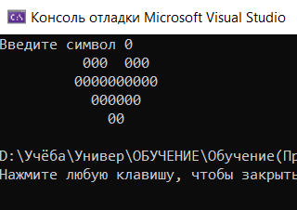

1. В бригаде, работающей на уборке сена, имеется **N** косилок. Первая из них работала **M** часов, а каждая следующая на 10 мин больше, чем предыдущая. Сколько часов работала вся бригада?

Код:

#include <iostream> // Подключаем библиотеку для работы с вводом/выводом.

using namespace std; // Используем стандартное пространство имен для оператора вывода std::

int main() // Главная функция программы.

{

setlocale(LC_CTYPE, "Russian"); // Используется для вывода русского текста.

int N, M; //Ввод переменных.

cout << "Введите количество косилок: "; // Выводим фразу на экран.

cin >> N; // Используем для ввода числа с клавиатуры.

cout << "Введите количество часов работы первой косилки: "; // Выводим фразу на экран.

cin >> M; // Используем для ввода числа с клавиатуры.

int totalHours = 0; //Представляет общее количество часов.

int currentHours = M; // Представляет текущий час (начально равен 0).

for (int i = 0; i < N; i++) //Присваиваем i=0, i больше 5, i = i + 1.

{

totalHours += currentHours; // Добавляет значение правого операнда к переменной и присваивает переменной результат.

currentHours += 10; // Добавляет значение правого операнда к переменной и присваивает переменной результат.

}

cout << "Общее количество часов работы бригады: " << totalHours << endl; // Выводим фразу и значение на экран.

return 0; // Возвращение нулевого значения, чтобы сообщить ОС об успешном завершении программы.

}

Консоль отладки Microsoft Visual Studio

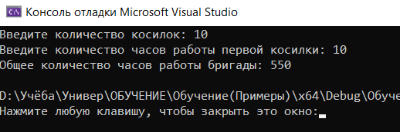

**Вариант№11**

1. Нарисовать квадрат, закрашенный введенным символом.

Код:

#include <iostream> // Подключаем библиотеку для работы с вводом/выводом.

#include <iomanip> // Подключаем библиотеку для работы с вводом/выводом.

using namespace std; // Используем стандартное пространство имен для оператора вывода std::

int main() // Главная функция программы.

{

setlocale(LC_CTYPE, "Russian"); // Используется для вывода русского текста.

char c, probel; probel = ' '; // Объявление переменной типа char.

cout << "Введите символ "; // Выводим значение символа на экран.

cin >> c; // Используем для ввода числа с клавиатуры.

cout << setw(10) << setfill(probel) << probel; // Устанавливаем ширину поля вывода в n символов и символ-заполнитель;

cout << setw(8) << setfill(c) << c << endl;

cout << setw(10) << setfill(probel) << probel;

cout << setw(8) << setfill(c) << c << endl;

cout << setw(10) << setfill(probel) << probel;

cout << setw(8) << setfill(c) << c << endl;

cout << setw(10) << setfill(probel) << probel;

cout << setw(8) << setfill(c) << c << endl;

}

Консоль отладки Microsoft Visual Studio

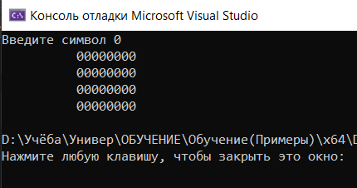

2. Найти площадь и основание такого прямоугольника, основание которого в 2 раза больше высоты, а площадь равна периметру.

Код:

#include <iostream> // Подключаем библиотеку для работы с вводом/выводом.

#include <iomanip> // Подключаем библиотеку для работы с вводом/выводом.

using namespace std; // Используем стандартное пространство имен для оператора вывода std::

int main() // Главная функция программы.

{

setlocale(LC_CTYPE, "Russian"); // Используется для вывода русского текста.

double height; // Объявление переменной типа double.

double base; // Объявление переменной типа double.

double area; // Объявление переменной типа double.

double perimeter; // Объявление переменной типа double.

cout << "Введите высоту прямоугольника:"; // Выводим значение символа на экран.

cin >> height; // Используем для ввода числа с клавиатуры.

base = 2 * height; //Формулы по нахождению основания.

area = base * height; //Формулы по нахождению площади.

perimeter = 2 * (base + height); //Формулы по нахождению периметра.

cout << "Основание прямоугольника:" << base << endl; Выводим значение символа на экран.

cout << "Площадь прямоугольника: " << area << endl; Выводим значение символа на экран.

cout << "Периметр прямоугольника:" << perimeter << endl; Выводим значение символа на экран.

return 0; // Возвращение нулевого значения, чтобы сообщить ОС об успешном завершении программы.

}

Консоль отладки Microsoft Visual Studio

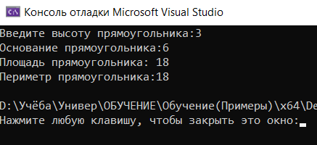

**Вариант№7**

1. Нарисовать трапецию по центру консольного окна, закрашенную введенными символами.

Код:

#include <iostream> // Подключаем библиотеку для работы с вводом/выводом.

#include <iomanip> // Подключаем библиотеку для работы с вводом/выводом.

using namespace std; // Используем стандартное пространство имен для оператора вывода std::

int main() // Главная функция программы.

{

setlocale(LC_CTYPE, "Russian"); // Используется для вывода русского текста.

char c, probel; probel = ' '; // Объявление переменной типа char.

cout << "Введите символ "; // Выводим значение символа на экран.

cin >> c; // Используем для ввода числа с клавиатуры.

cout << setw(15) << setfill(probel) << probel; // Устанавливаем ширину поля вывода в n символов и символ-заполнитель;

cout << setw(10) << setfill(c) << c << endl;

cout << setw(14) << setfill(probel) << probel;

cout << setw(12) << setfill(c) << c << endl;

cout << setw(13) << setfill(probel) << probel;

cout << setw(14) << setfill(c) << c << endl;

}

Консоль отладки Microsoft Visual Studio

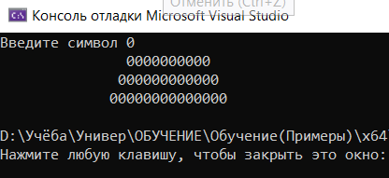

2. Известна длина окружности. Найти площадь круга, ограниченного этой окружностью.

Код:

#include <iostream> // Подключаем библиотеку для работы с вводом/выводом.

#include <cmath> // Подключаем библиотеку для работы с вводом/выводом.

using namespace std; // Используем стандартное пространство имен для оператора вывода std::

int main() // Главная функция программы.

{

setlocale(LC_CTYPE, "Russian"); // Используется для вывода русского текста.

double circumference, radius, area; // Объявление переменной типа double.

const double PI = 3.141592653589793; // Объявление переменной типа double.

cout << "Введите окружность: "; // Выводим значение символа на экран.

cin >> circumference; // Используем для ввода числа с клавиатуры.

radius = circumference / (2 * PI); //Формулы по нахождению радиуса.

area = PI * pow(radius, 2); //Формулы по нахождению площади.

cout << "Площадь круга: " << area << endl; // Выводим значение символа на экран.

return 0; // Возвращение нулевого значения, чтобы сообщить ОС об успешном завершении программы.

}

Консоль отладки Microsoft Visual Studio

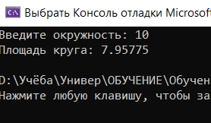

**Вариант№3**

1. Нарисовать елочку, закрашенную введенным символом.

Код:

#include <iostream> // Подключаем библиотеку для работы с вводом/выводом.

#include <iomanip> // Подключаем библиотеку для работы с вводом/выводом.

using namespace std; // Используем стандартное пространство имен для оператора вывода std::

int main() // Главная функция программы.

{

setlocale(LC_CTYPE, "Russian"); // Используется для вывода русского текста.

char c, probel; probel = ' '; // Объявление переменной типа char.

cout << "Введите символ "; // Выводим значение символа на экран.

cin >> c; // Используем для ввода числа с клавиатуры.

cout << setw(17) << setfill(probel) << probel; // Устанавливаем ширину поля вывода в n символов и символ-заполнитель;

cout << setw(1) << setfill(c) << c << endl;

cout << setw(16) << setfill(probel) << probel;

cout << setw(3) << setfill(c) << c << endl;

cout << setw(15) << setfill(probel) << probel;

cout << setw(5) << setfill(c) << c << endl;

cout << setw(14) << setfill(probel) << probel;

cout << setw(7) << setfill(c) << c << endl;

cout << setw(13) << setfill(probel) << probel;

cout << setw(9) << setfill(c) << c << endl;

cout << setw(14) << setfill(probel) << probel;

cout << setw(7) << setfill(c) << c << endl;

cout << setw(13) << setfill(probel) << probel;

cout << setw(9) << setfill(c) << c << endl;

cout << setw(12) << setfill(probel) << probel;

cout << setw(11) << setfill(c) << c << endl;

cout << setw(16) << setfill(probel) << probel;

cout << setw(3) << setfill(c) << c << endl;

cout << setw(16) << setfill(probel) << probel;

cout << setw(3) << setfill(c) << c << endl;

}

Консоль отладки Microsoft Visual Studio

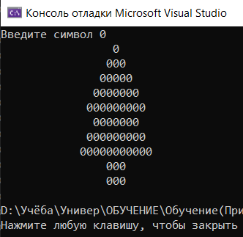

2. Поменять значения двух переменных: а) используя дополнительную переменную; б) не используя дополнительной переменной.

a) Код:

#include <iostream> // Подключаем библиотеку для работы с вводом/выводом.

using namespace std; // Используем стандартное пространство имен для оператора вывода std::

int main() // Главная функция программы.

{

setlocale(LC_CTYPE, "Russian"); // Используется для вывода русского текста.

int a = 5; //Присваиваем a значение 5.

int b = 10; //Присваиваем b значение 10.

int temp; //Присваиваем дополнительную переменную.

cout << "Перед заменой: a = " << a << ", b = " << b << endl; // Выводим значение символа на экран.

temp = a; //Присваиваем дополнительной переменной значение а.

a = b; //Присваиваем a значение b.

b = temp; //Присваиваем b значение дополнительной переменной.

cout << "После замены: a = " << a << ", b = " << b << endl; // Выводим значение символа на экран.

return 0; // Возвращение нулевого значения, чтобы сообщить ОС об успешном завершении программы.

}

Консоль отладки Microsoft Visual Studio

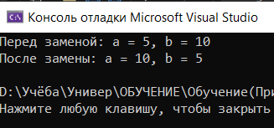

Б) Код:

#include <iostream> // Подключаем библиотеку для работы с вводом/выводом.

using namespace std; // Используем стандартное пространство имен для оператора вывода std::

int main() // Главная функция программы.

{

setlocale(LC_CTYPE, "Russian"); // Используется для вывода русского текста.

int a = 5; //Присваиваем a=5.

int b = 10; //Присваиваем b=10.

cout << "Перед заменой: a = " << a << ", b = " << b << endl; // Выводим значение символа на экран.

a = a + b; // Присваиваем a сумму a и b.

b = a - b; // Присваиваем b разность нового значения a и исходного значения b.

a = a - b; // Присваиваем a разность нового значения a и нового значения b

cout << "После замены: a = " << a << ", b = " << b << endl; // Выводим значение символа на экран.

return 0; // Возвращение нулевого значения, чтобы сообщить ОС об успешном завершении программы.

}

Консоль отладки Microsoft Visual Studio

